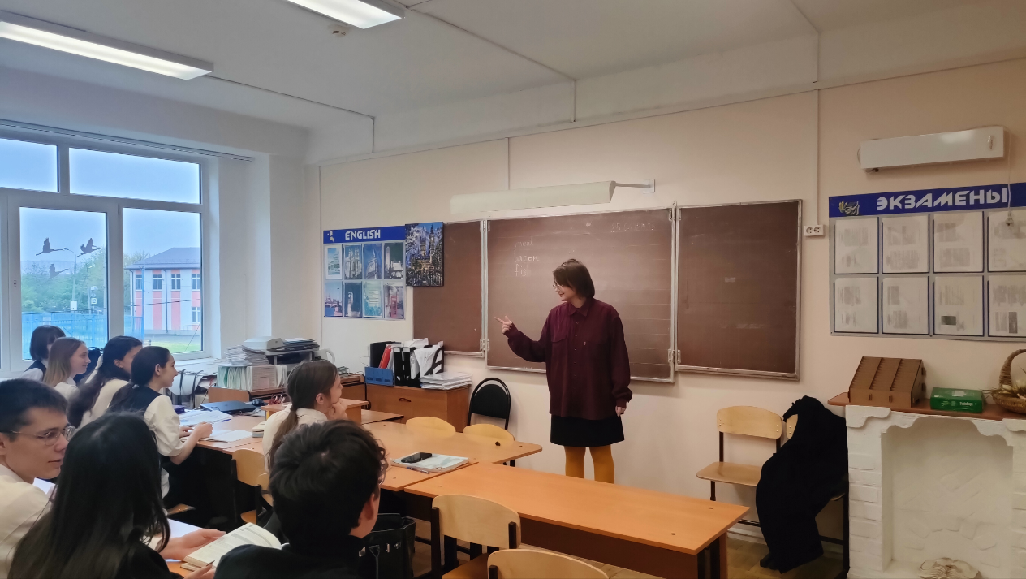
С начала учебного года в нашей школе стартовала большая программа по профилактике«Мы выбираем жизнь!». Мы начали с важного шага — диагностики. Что было: Анонимное тестирования учащихся 7-11 классов. Это помогает нам понять общую картину и выстроить дальнейшую работу максимально эффективно. Дата проведения:Сентябрь 2025 Провели:Педагог-психолог и социальный педагог ﻿
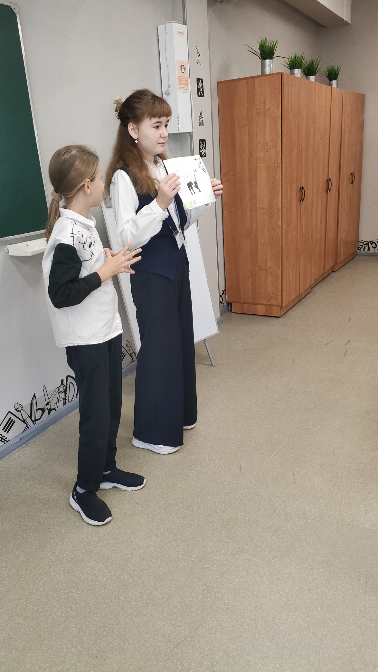
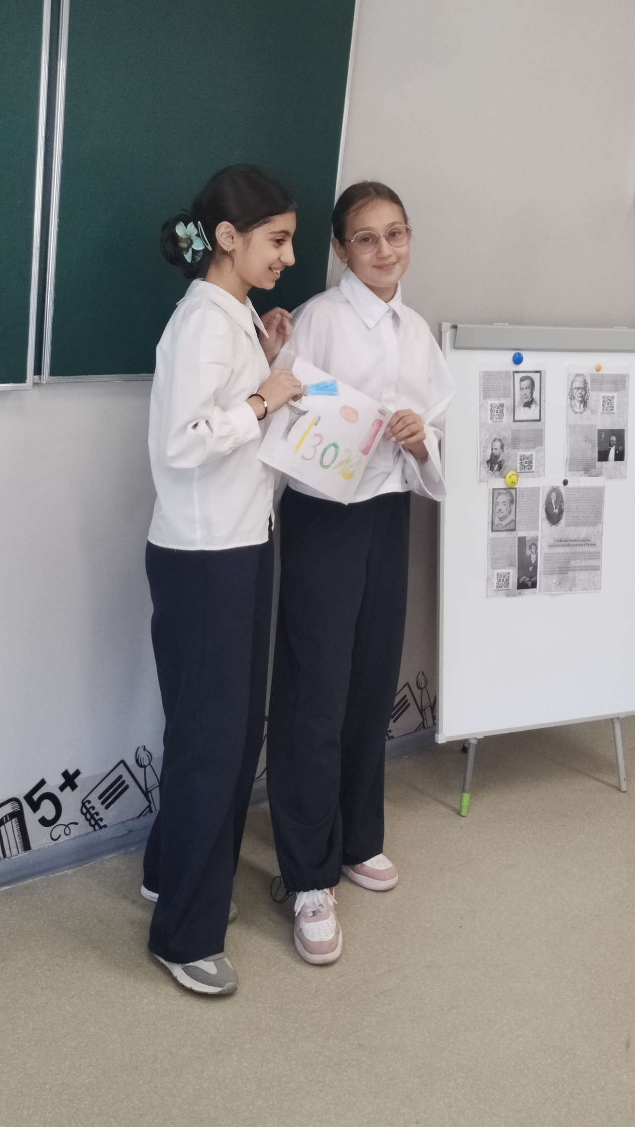
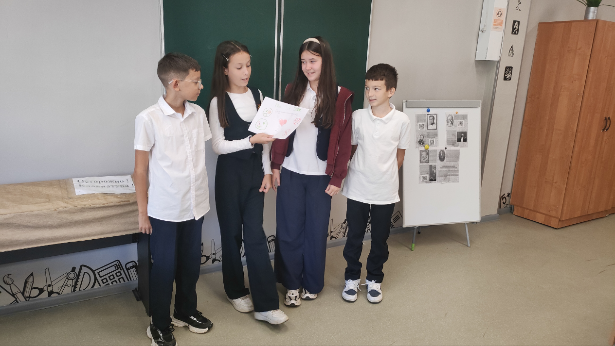
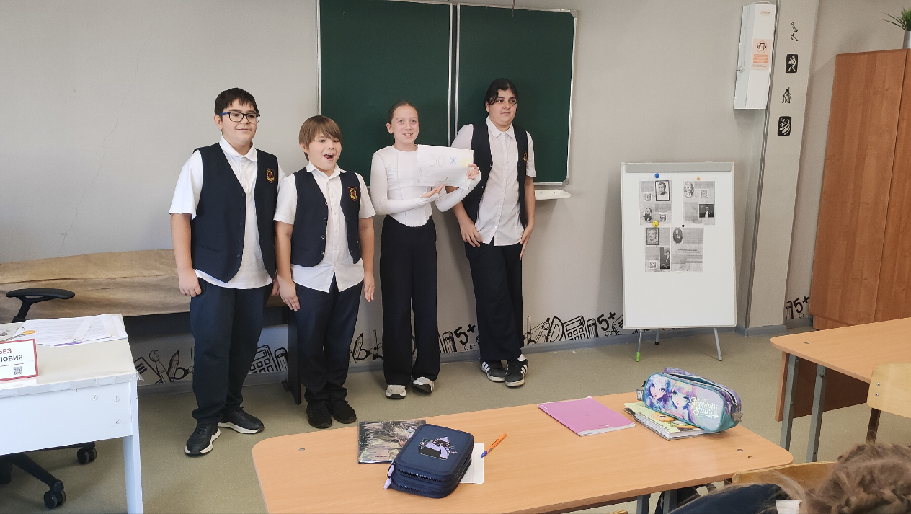
Ярко и творчески прошел конкурс плакатов и соцрекламы"Что такое ЗОЖ"! Ученики с 5 класса показали, как они видьят здоровый и счастливый образ жизни. ﻿
Что было: Школьный конкурс плакатов и социальной рекламы.﻿
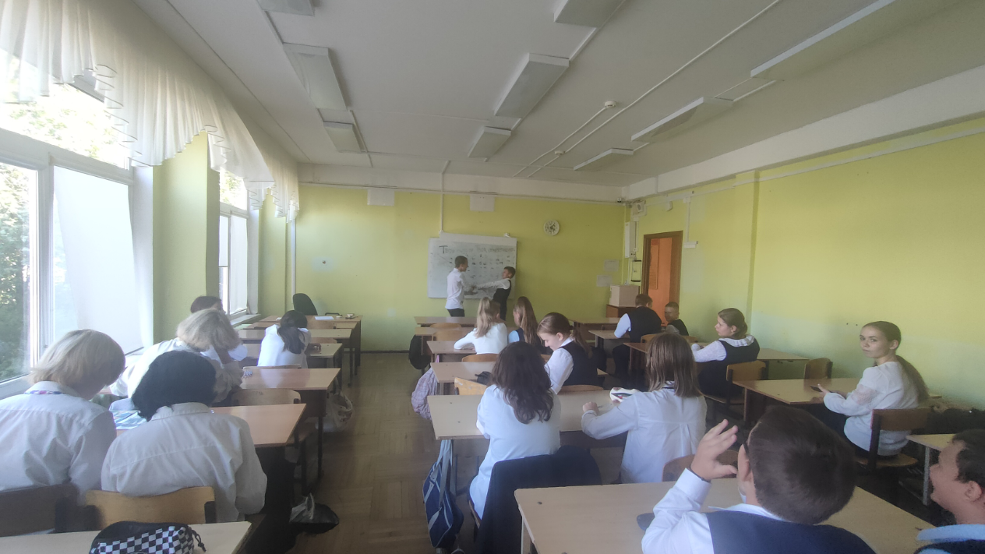
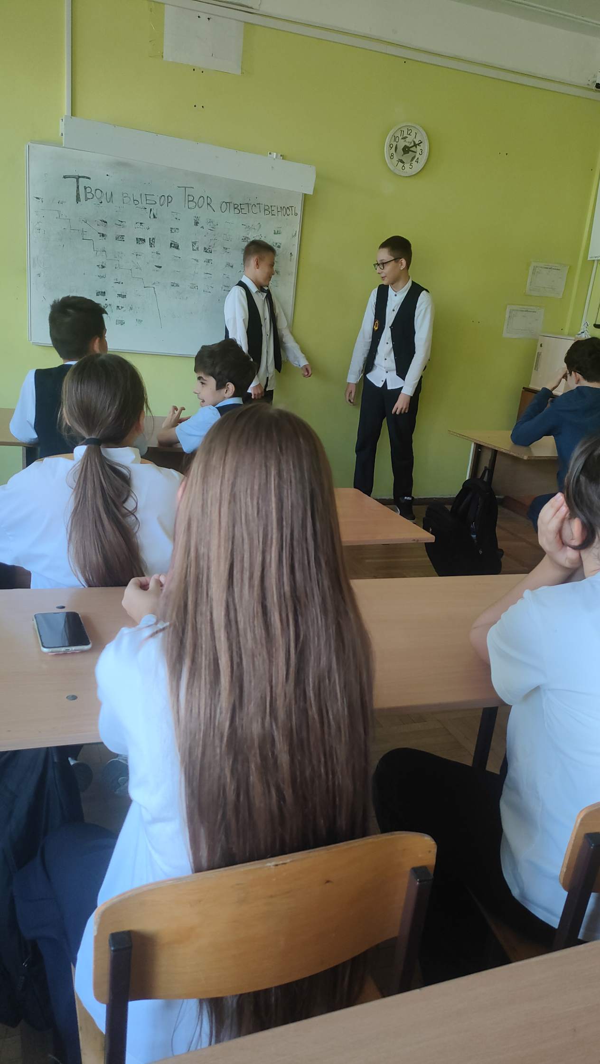
﻿
Стоп-наркотик: мифы и реальность﻿
Для учеников 7-8 классов прошла серьезная и важная встреча.Мы развеивали мифы и говорили о суровой реальности.﻿
Что было: Интерактивный лекторий «Стоп-наркотик: мифы и реальность». Ребята задавали вопросы и получали честные ответы о последствиях.﻿
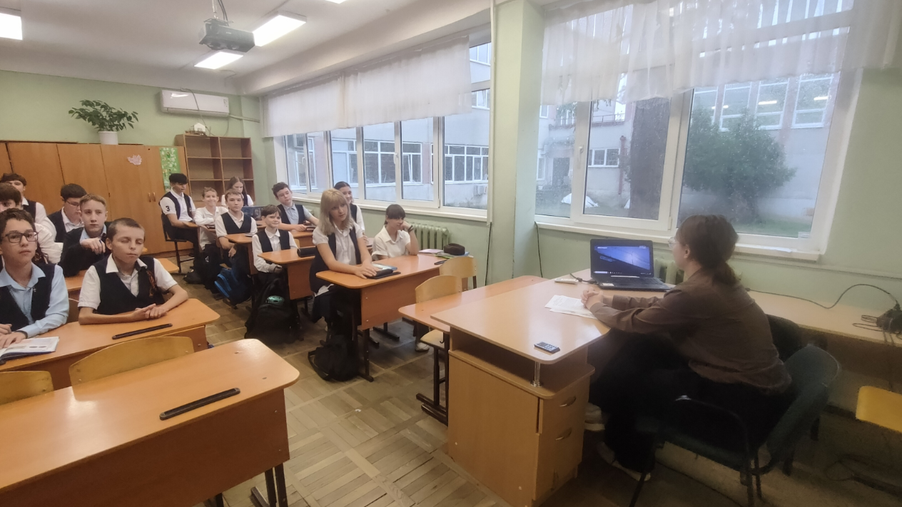
Полезные и вредные привычки﻿
Для наших 7-х прошли увлекательные классные часы «Полезные и вредные привычки» в формате игры-путешествия.﻿
Что было: Ребята в игровой форме узнавали, как привычки влияют на нашу жизнь, учились делать правильный выбор и понимать, что действительно для них хорошо.

